Страничка редактора


Маргарита Томашевская
( 2 курс, ин.яз.)

Hi, dear friends! Welcome to the issue «Филin» № 2!
Наша дружная команда рада приветствовать своих читателей во втором выпуске газеты филологического факультета «Филin»!
Прошло время беспокойной сессии, пролетели каникулы, и мы вновь готовы работать и самосовершенствоваться! С притоком новых сил и энергии настраивайтесь, ребята, на позитивный лад, успевайте как можно больше сделать полезного для себя и окружающих, улыбайтесь каждому новому дню и наслаждайтесь зимними деньками, которые очень скоро сменит весенняя пора. Вперед, читатель, за новыми знаниями и свершениями!

Ульяна Матюшенко
( 2 курс, русс.яз. и лит-ра)
Ольга Левенец (2 курс, русс.яз. и лит-ра) Диана Шумских
(1 курс, ин. яз.)

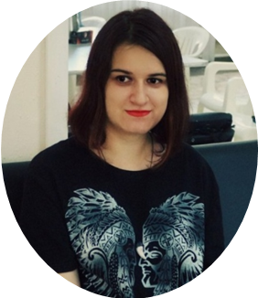



Напоминаю, наш девиз: «Больше новых людей – больше новых идей!»
Мы ждем активных ребят, которые готовы попробовать себя в роли журналистов и сделать газету еще ярче и интереснее, по адресам:
- https://vk.com/id257790161
- margaret.ya@mail.ru

Пойдем в кино, Оксана! или

Бро, го в кино!

2015 год, посвященный литературе, подошел к концу и на смену ему пришел новый 2016, который объявлен Годом Российского Кино. То, что эти 12 месяцев связаны именно с кинематографом – не случайность. Утверждение 2016 как года кино – это личная инициатива президента нашей страны Владимира Путина, который крайне заинтересован в развитии отечественного кинематографа. Об этом говорится в президентском указе от 7 октября 2015 года №503.

Пояснительная записка к указу гласит о все большем соответствии российской киноиндустрии главным принципам культурной политики государства. Эти принципы транслируются в общественное сознание и оказывают мощное влияние на российских граждан. Именно поэтому было решено усилить данное воздействие пропагандой патриотизма и позитива в умы россиян.
К тому же, на 2016 год приходится ряд значимых киноюбилеев — 120 лет со дня первого кинопоказа в России и 80 лет «СоюзМультфильму».

Скорее всего, свою роль сыграл и тот факт, что на 2016 год назначен прокат с десяток масштабных кинопроектов с бюджетом от 500 млн рублей и выше, снятых при государственной поддержке. Государством нашей страны был создан специальный комитет.Он будет отвечать за разработку и утверждение плана новых мероприятий, приуроченных к этому событию. А их ожидается немало. Среди основных мероприятий можно отметить модернизацию «Ленфильма» и реорганизацию Киностудии
имени Горького. Наш старый любимый «СоюзМультфильм» обретет свое собственное здание, а Музей кино станет центром пропаганды российского киноискусства. Кроме того, будет запущен специальный проект, который будет направлен на кинофикацию малых и средних городов. Также планируется способствовать увеличению выпускаемых в России кинофильмов, продвинуть киноискусство в регионы страны.

Что касается нашего города, как и в предыдущий год, будет проведено немало мероприятий и конкурсов, связанных с темой кино. Клубы города не останутся в стороне. ЛГНЛК «Радуга» будет проводить «Открытый конкурс стихов», а литературным клубом поэтов- любителей среди педагогов и ветеранов педагогического труда «Муза Поэзии», в марте будет организован заочный конкурс, который охватит территорию всего Красноярского края.

Со мной могут не согласиться, но, возможно российским фильмам далеко до голливудского разнообразия, тем не менее, российский кинематограф переживает свое второе рождение. Режиссеры постепенно испытывают себя в новых жанрах, а современные российские фильмы, благодаря оригинальности сюжета и высокому качеству, начинают покорять сердца не только отечественных, но и зарубежных зрителей.



В одном из своих интервью Владимир Познер(советский и российский тележурналист и телеведущий, первый президент Академии российского телевидения) отметил: «Что касается нашего кино, то все-таки искусство тем сильно, что оно не только отражает то, что происходит, но даже предугадывает то, что произойдет.» Чтобы не разрывать эту связь между собой и своей страной, чтобы предчувствовать изменения, быть настоящей частью целого государства – переживать трудные времена, не бояться видеть проблем, найти своё место среди других стран, увидеть те особенности, которые свойственны российскому менталитету, либо наоборот, обратить внимание на ценности, не характерные для россиян, навязанные извне, мы не должны забывать о творческом потенциале нашего народа, обо всём том, что несет в себе информацию о нашей с вами жизни.
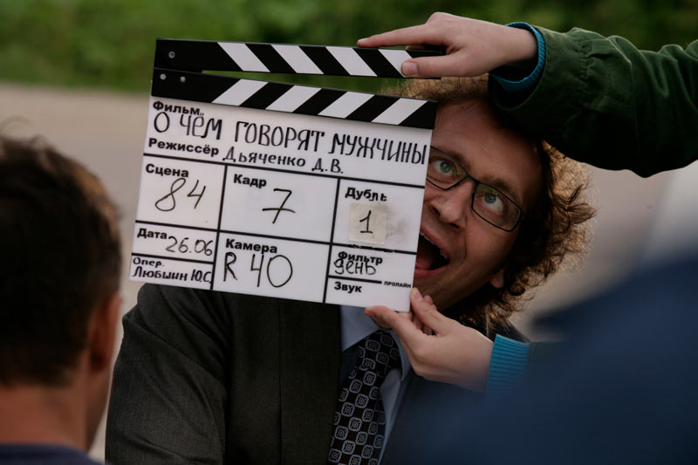

Диана Шумских 1 к, ин.яз.,
Маргарита Томашевская 2 к, ин.яз.

E²- ExpressEnglish

Время всегда требует изменений, и порой в наш век без базовых знаний иностранных языков приходится очень трудно. В Интернете можно найти множество разных способов, как быстро и эффективно изучить иностранный язык. Мы хотим представить вам десять эффективных советов, которые описаны в книге Кате Ломб «Как я изучаю языки».

1.Занимайся языком ежедневно. Если уж совсем нет времени, то хотя бы десять минут. Особенно хорошо заниматься по утрам.

2. Если желание заниматься слишком быстро ослабевает, не «форсируй», но и не бросай учёбу. Придумай какую-нибудь иную форму: отложи книгу и послушай радио, оставь упражнения учебника и полистай словарь и т. д.
3. Никогда не зубри, не заучивай ничего по отдельности, в отрыве от контекста.

4. Выписывай вне очереди и заучивай все «готовые фразы», которые можно использовать в максимальном количестве случаев.

5. Старайся мысленно переводить всё, что только возможно: промелькнувшее рекламное табло, надпись на афише, обрывки случайно услышанных разговоров.
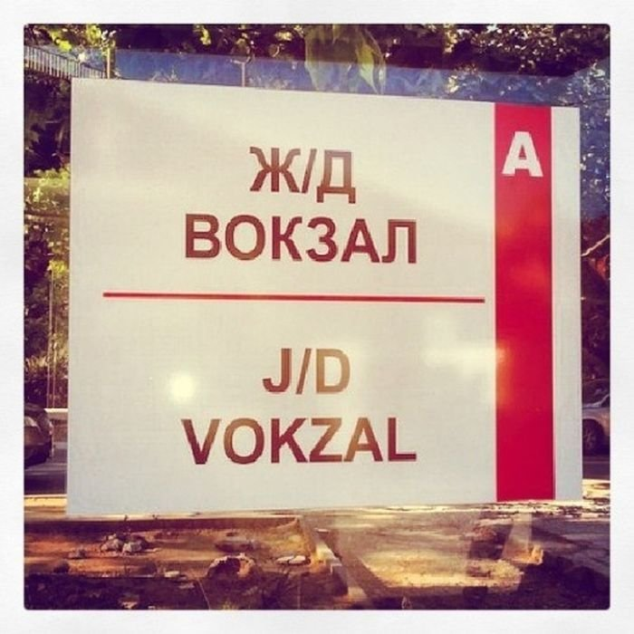
6. Выучивать прочно стоит только то, что исправлено преподавателем. Не перечитывай собственных неисправленных упражнений: при многократном чтении текст запоминается невольно со всеми возможными ошибками. Если занимаешься один, то выучивай только заведомо правильное.

7. Готовые фразы, идиоматические выражения выписывай и запоминай в первом лице, ед. ч. Например: «I’m only pulling your leg» (Я тебя только дразню).
8. Иностранный язык – это крепость, которую нужно штурмовать со всех сторон одновременно: чтением газет, слушанием радио, просмотром недублированных фильмов, посещением лекций на иностранном языке, проработкой учебника, перепиской, встречами и беседами с друзьями – носителями языка.

9. Не бойся говорить, не бойся возможных ошибок, а проси, чтобы их исправляли. И главное, не расстраивайся и не обижайся, если тебя действительно начнут поправлять.

10. Будь твёрдо уверен в том, что во что бы то ни стало достигнешь цели, что у тебя несгибаемая воля и необыкновенные способности к языкам.

Эти советы будут очень полезны при изучении любого иностранного языка, а при наличии желания и способностей к нему обучение пройдет быстро и легко. Советуем полностью ознакомиться с книгой Като Ломб «Как я изучаю языки» http://www.gumer.info/, поскольку она непременно окажется полезной для каждого желающего заняться изучением иностранного языка.
Ульяна Матюшенко 2 к., р.яз и л-ра.

Студенческий театр «Глобус»
25 декабря 2015 г. учебный студенческий театр на английском языке "Глобус" порадовал новой премьерой. Был подготовлен и показан спектакль "12 месяцев" по мотивам известной сказки С.Я. Маршака. Получился милый, добрый спектакль, наполненный реалиями британского года, русским и английским языками и новогодним настроением. В спектакле приняли участие студенты всех курсов филологического факультета профиль "иностранный язык".
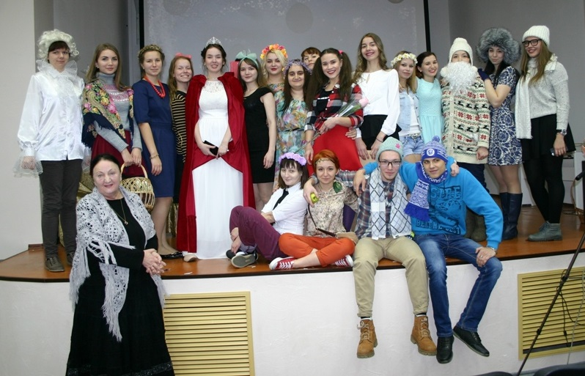

Для некоторых актеров участие в спектакле было первым опытом, с момента дебюта первокурсниц прошло почти два месяца, но впечатления у девочек настолько свежие, будто это было вчера. Вот, что говорят нам участницы спектакля сейчас:

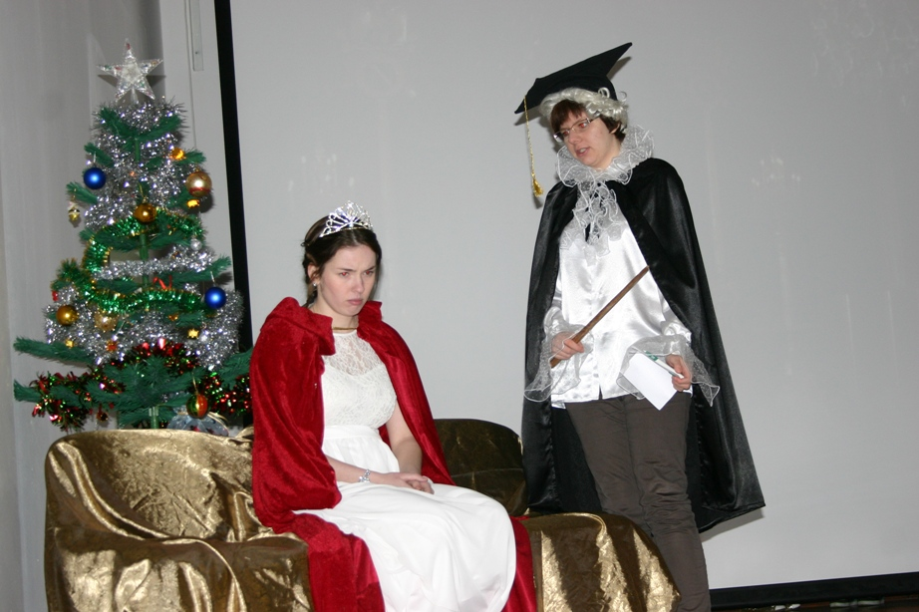

«Я считаю выступление в театре "Глобус" интересной практикой. К сожалению, я не могу сказать, что получение этого опыта далось мне легко, но все-таки этот опыт «продвинул» меня и дал мне больше уверенности. Хотя репетиции и были довольно забавными, но главным их минусом было то, что их время совпало для меня со временем подготовки к сессии. Однако я не могу сказать, что потратила время зря. Репетиции очень сблизили нас, и не только между собой в группе, но также и с ребятами с других курсов. Пожалуй, для человека, который только начинает осваивать язык, очень важно упражняться в речи, и сцена оказалась для этого отличным местом»

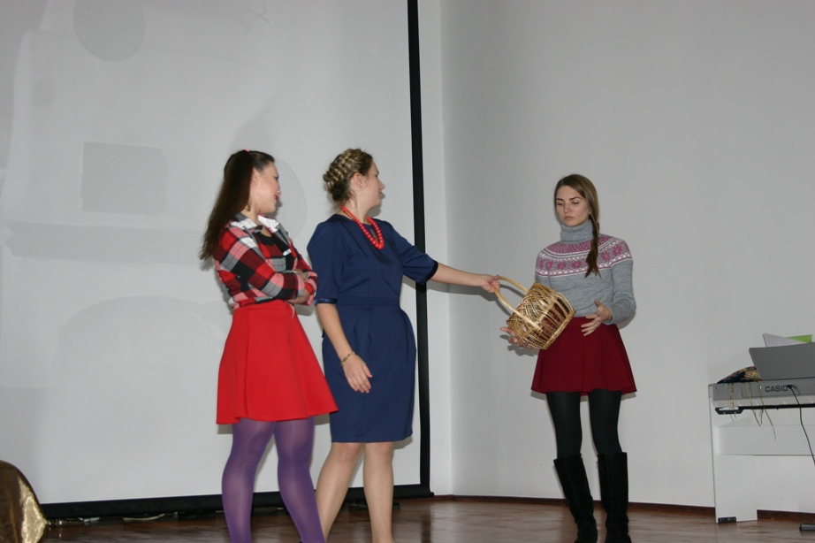

«В свое время я ужасно хотела играть в театре, так как мне казалось, что именно участие в театральных постановках помогает людям раскрыть себя и избавиться от излишней закомплексованности. Мне было интересно, каково это – играть жизнь другого человека, и получится ли это у меня: почувствовать героя, которого играешь, понять, почему он выбирает именно такие пути решения своих проблем, а не иные. Как оказалось, не так легко побороть свой страх и выйти на сцену, а главное - хорошо сыграть свою роль. Думаю, у меня все получилось, пусть и были небольшие помарки, но главное то, что я получила удовольствие от самой игры. В целом мне очень понравилось участвовать в постановке, хотя бы потому, что это новый опыт и новые впечатления, а также общение с людьми. Ведь во время репетиций все относились друг к другу дружелюбно и доброжелательно, что очень порадовало»

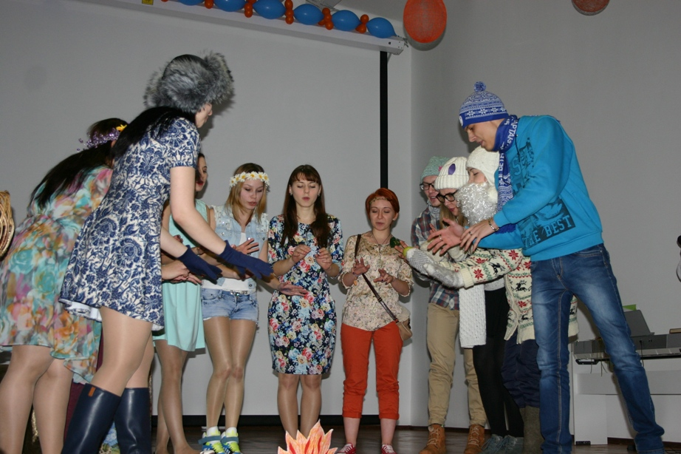

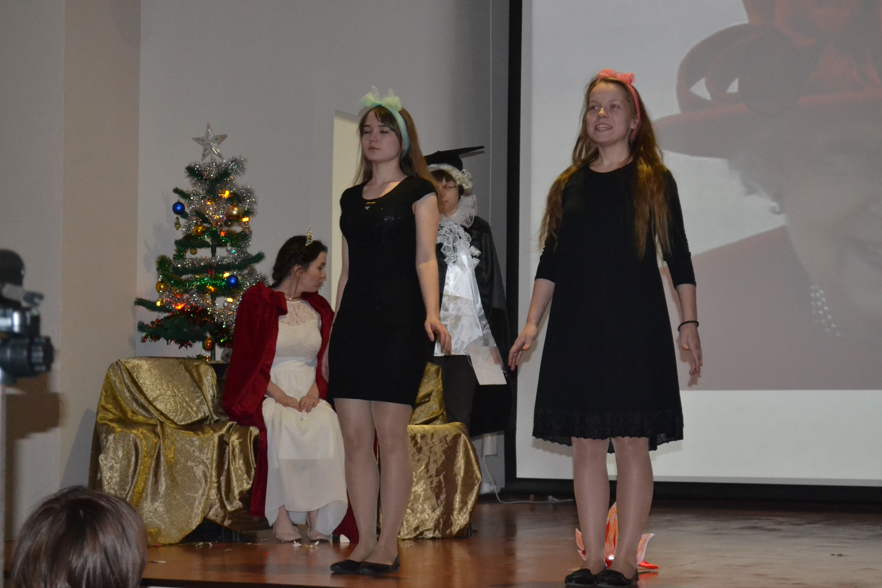

«Участие в учебном театре «Глобус» стал моим первым опытом игры на английском языке. По правде говоря, я боюсь сцены и не думаю, что у меня есть актерский талант. Но учебный театр нашей кафедры очень помог мне стать более уверенной и открытой. Порадовало то, что даже нам, начинающим актерам, эта пьеса была понятна от самого ее начала и до конца. Ведь в пьесе очень гармонировали русский и английский языки. Конечно, перед самым выходом на сцену присутствовало волнение, но всем удалось с ним справиться без исключения!»

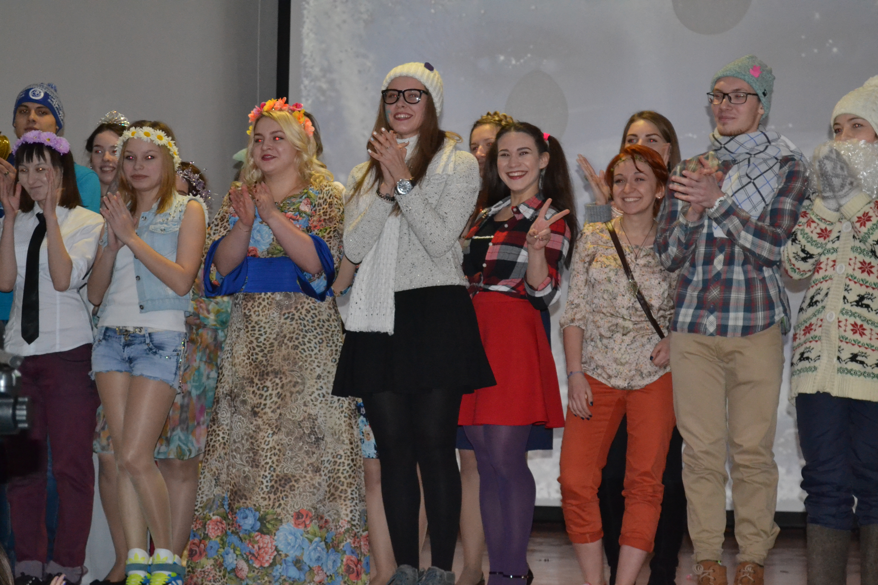
«Перед самым началом было волнение, тряслись руки и ноги, но оно прошло само по себе, когда я увидела в зале лицо своей мамы, которая смотрела на меня с таким интересом, с такой гордостью, что я решила – не подведу! Сыграла без заминок, и теперь остались только положительные эмоции от игры. Я безумно рада, что мне еще не раз представится возможность побыть в роли актрисы»

Весь коллектив театра «Глобус» выражает благодарность помощникам, участникам, а главное тому человеку, который придумал, поставил и потратил огромное количество времени на репетиции с нами – Елене Владиленовне Семёновой!

Перспективы
2016 год объявлен Перекрестным годом языка и литературы Российской Федерации и Великобритании, в связи с этим в марте нашим зрителям будет представлен спектакль «Литературная гостиная в английском стиле», в котором найдут свое отражение произведения русских и британских авторов.
Данная инициатива была поддержана в Краевом государственном автономном учреждении «Центр молодежных инициатив "Форум"» в рамках конкурса программ развития студенческих клубов и объединений "Студенческая инициатива" (г. Красноярск).
Диана Шумских 1 к., ин.яз.,
Магарита Томашевская 2 к., ин.яз

Небесный кит
Недавно в нашем городе прошло закрытие Года Литературы. На это масштабное событие был приглашен и клуб "Небесный Кит", который создали студентки филологического факультета Ульяна Матюшенко и Ольга Левенец.

«Небесный Кит» был открыт прошлым летом и в декабре отпраздновал свое полугодие, а в январе вышел на уровень города.
Главной задачей Небесного кита является объединение молодежи, интересующейся и занимающейся творчеством. За полгода существования в клубе собралась группа активных и интересных ребят, к которым не перестают присоединяться новые участники.
В этом году планируется познакомить с «Небесным Китом» поэтов и литераторов нашего края, поучаствовать в летнем Арт-параде и, конечно, приобщать к искусству большее количество людей.
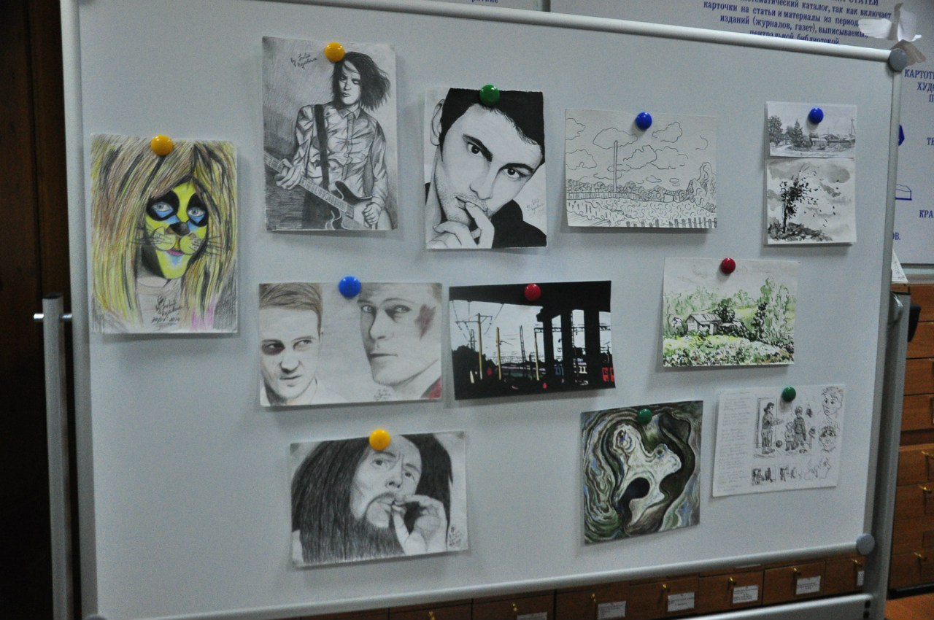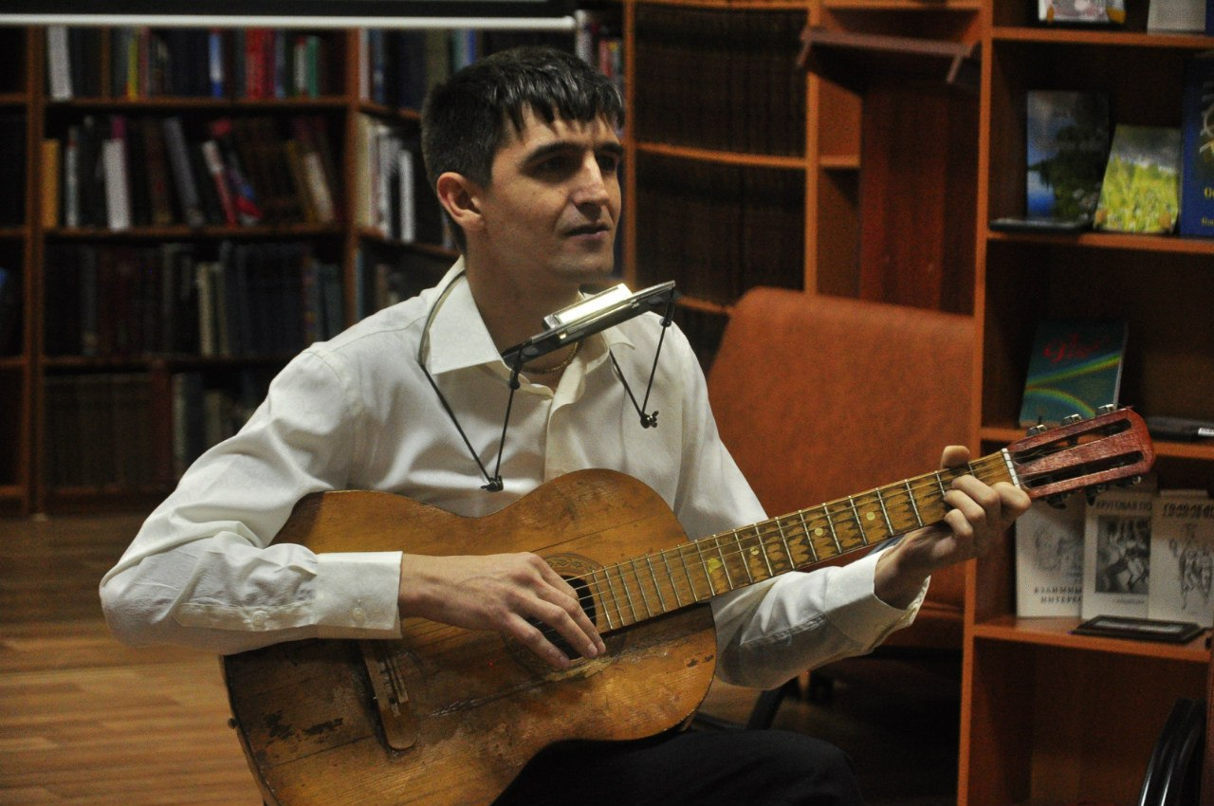
Все это время «Небесный кит» принимал гостей на базе Молодежного центра, но теперь переезжает в Центральную городскую библиотеку. Это связано с теми теплыми отношениями, которые установились у «Небесного кита» с молодежным пространством Культ-Холл, ведь даже на большом празднике "Нам с книгой назначена встреча" их площадки были объединены и собрали много неравнодушных. К тому же, устраивать теплые посиделки за чаем и творчеством все-таки уютнее в окружении книг, ведь в основном гости «Небесного Кита» Кита – начинающие и уже состоявшиеся поэты и писатели.
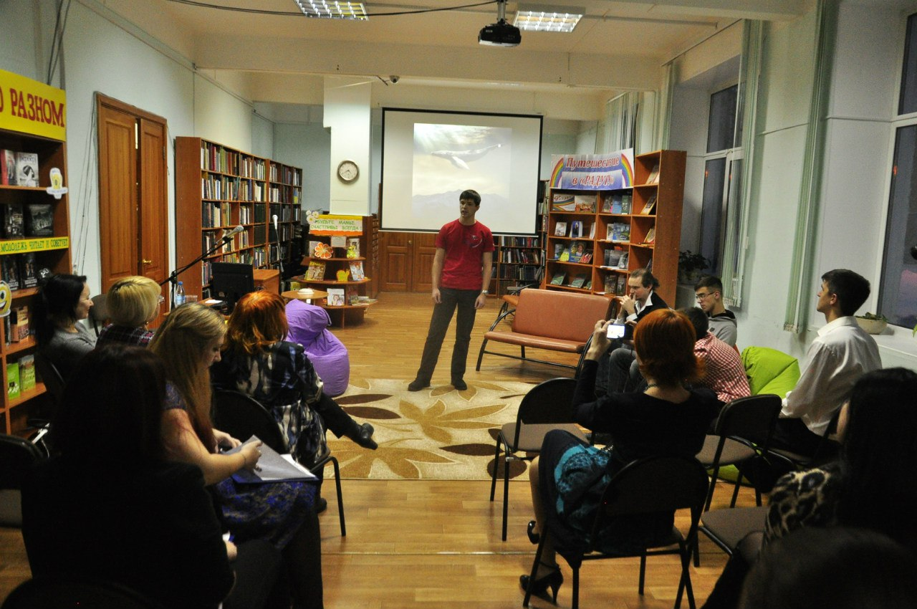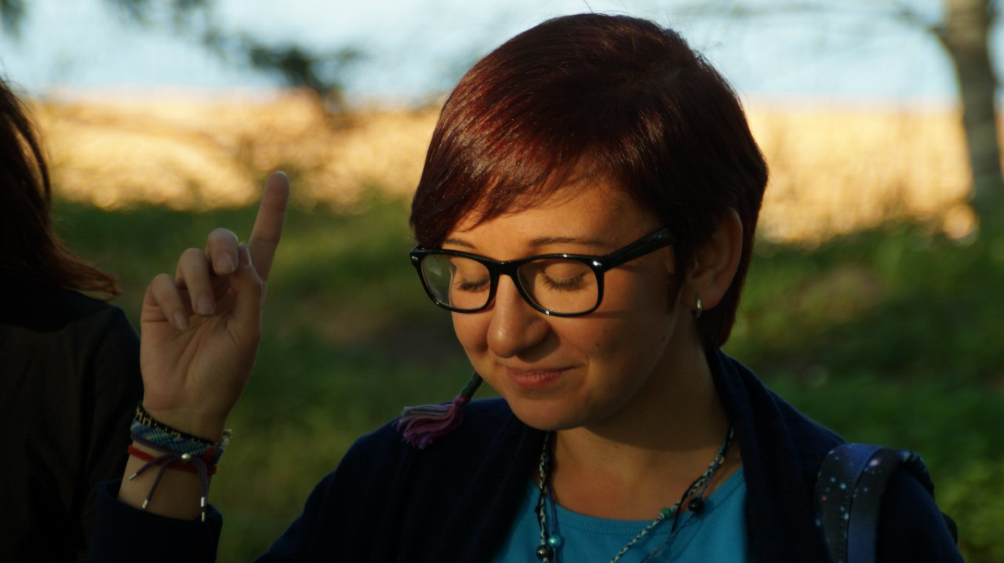

И помните – «Небесный Кит» всегда рад Вас видеть:)

Ольга Левенец 2 к., русс. яз и лит-ра

О жизни в рифмах

Эта рубрика посвящена творчеству студентов филологического факультета.
Чтобы стихотворение или любой другой продукт творчества были опубликованы, достаточно сообщить об этом по электронному адресу margaret.ya@mail.ru.
Автор может указать имя и фамилию или же остаться анонимным поэтом с интересным псевдонимом.

Ульяна Матюшенко, 2 курс

Поклянись, что избороздишь два десятка карт,
Почувствуешь ветер у моря однажды на вкус,
Клянись, что вставши однажды на этот старт,
Ты уже никогда, ни-ког-да не пойдешь на спуск.

Разбивая колени, стопчи себе сотню кед,
Нарисуй мне на память цвет поднебесных гор
(Я сохраню твой рисунок с десяток лет,
А ты мне потом расскажи, как же пахнет шторм).

Ты конечно увидишь стаю больших китов,
(Ты передай от меня им с любовью привет)
И если ночуешь где-то среди цветов,
Спой мне о том, какой у них ночью цвет.

И по трассе-змее ты пройди не спеша босиком.
Издалека помаши стаду диких слонов.
Перекричи хоть раз в жизни раскатистый гром.
И каждое место люби, как единственный кров.

Заберись непременно на самый высокий маяк,
Оттуда смотри, как плывут на него корабли,
Рассматривай пристально каждого, каждого флаг.
Смейся душой, сердцем мечтай и люби.
Повстречай в желтом поле диких гнедых лошадей.
Не зная созвездий, ищи их на своде небес.
Клянись, что, вернувшись однажды, не станешь взрослей,
А будешь по-прежнему верить в свершенье чудес.

Клянись, что, вернувшись однажды, не будешь молчать,
О том, как ты шел, как бежал за своею мечтой.
Тогда, наконец-то до корки заполнив тетрадь,
Я пойду за тобой.


Катрин
Себя на муки обрекла,
Сокрывши руки под одеждой,
Расставив вкруг себя небрежно
Пустые вазы из стекла.

Они полны были стихов,
Я их вплетала в косы, в рёбра.
Но ты готов был, ты был собран,
Желал пылающих мостов.

Ты вырвал из груди цветы.
Лишь лепестки взметнулись выше.
Их ветер ждал на скате крыши.
Он их унес. Ушел и ты.

Венера кровью истекла.
В клубке безжизненное тельце.
Печать твоих подошв на сердце
Всё те же вазы из стекла.

Маргарита Томашевская, 2 курс

К Лолите

Ах ты, нимфетка коварная,
Рифма-конфетка-тебе.
Сладкая, липкая, гладкая-
Ты - леденцом в моем рте.

Крутишься, вертишься, мучая,
Чресел моих грешок,
Дитятко, ты не соскучишься,
Дай укушу язычок.
Что ты за бестия дьявола?
Что за услада, ответь?
Не ускользай, упрямая,
Лолита! Не дай умереть!

С куклами не играешься,
Выбор твой-сердце мое.
Понял уже, не признаешься,
Нимфа, в деянье своем.

Ты не кокетка, Лола.
Дьявол ты мой, Лилит!
Нежные, жгучие стоны
Доносятся из-да-ли.

Мед твоего тела,
Русость густых волос
Я еще помню с моря,
Где нам страдать пришлось.

Фантомом из Италии
Ты предо мной стоишь,
Серым, манящим взглядом
В душу мою глядишь.

Рвешь меня, режешь, жестокая!
Не убегать просил!
Я, драгоценная помню,
Как ненасытным прослыл!

Думала, будет лучше,
Когда от меня сбежишь?
Ну что же ты ядовито
Устами своими молчишь?

Долли! Любимая девочка!
Демон мой милый, вернись!
На твою душу дивную
Я променял свою жизнь!


Татьяна Саложенкина, 1 курс

***
Современный мир. Кто его придумал?
Или сделал кто его таким?
Мир, где предавать вполне разумно.
Мир, где причиняют зло другим.
В этом мире, словно в заключении.
Трудно здесь идти наперекор.
Мир, где ложь – обычное явление,
Сплетни где – обычный разговор.
Говорить об этом как-то грустно…
Мир, где нарушаются права.
Мир, где потеряли смысл чувства.
Мир, где потеряли смысл слова.
Деньги там, ну и конечно, тут…
Деньги правят, деньги побеждают.
Люди в этом мире не живут.
Люди в этом мире выживают…



***
Дыханием ветра, шорохом листвы,
Укутаются и забудутся обиды.
А шрамы не затягиваются, увы,
И боль запоминается на долгих лет порывы.

Неслышным ароматом пустоты,
Одиночество охватит верующую душу.
Дыханием ветра, шорохом листвы
Привычную гармонию нарушит.

И болью опаленные листы
Посыпятся с души нетронутого древа.
Дыханью ветра, шороху листвы,
Как оказалось, просто нет предела.


Над выпуском работали:
М. Томашевская 2 курс, ин.яз.,
У. Матюшенко 2 курс, русс.яз. и лит-ра,
О. Левенец 2 курс, русс.яз. и лит-ра,
Д. Шумских 1 курс, ин.яз.

